学生操作流程
1、从数字华电网站进入学工系统，点击进入研究生助管界面。
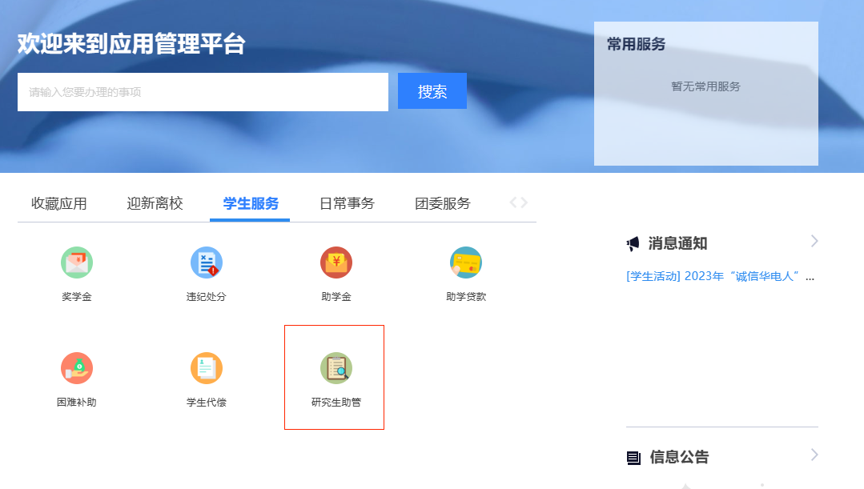

- 点击申请新岗位，出现岗位选项。
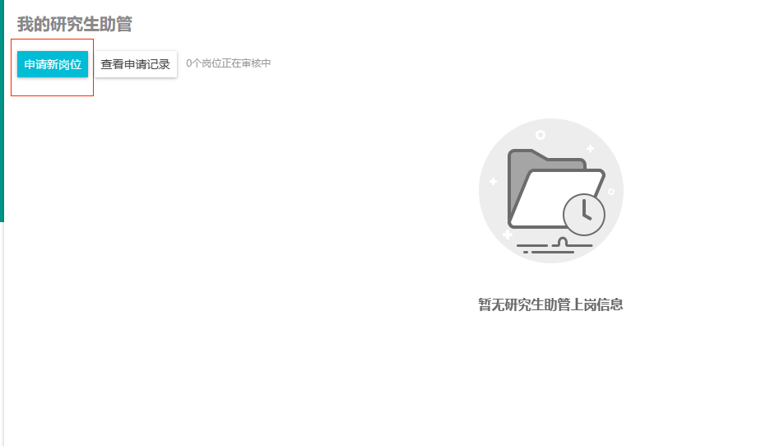

- 在可申请岗位页面点击要申请的岗位，查看详情。
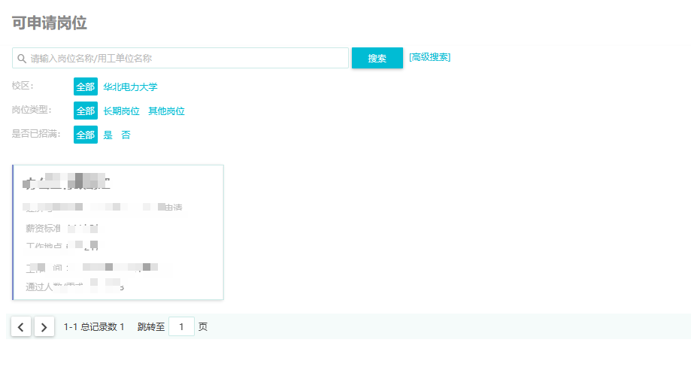

4、进入岗位详情，点击申请。

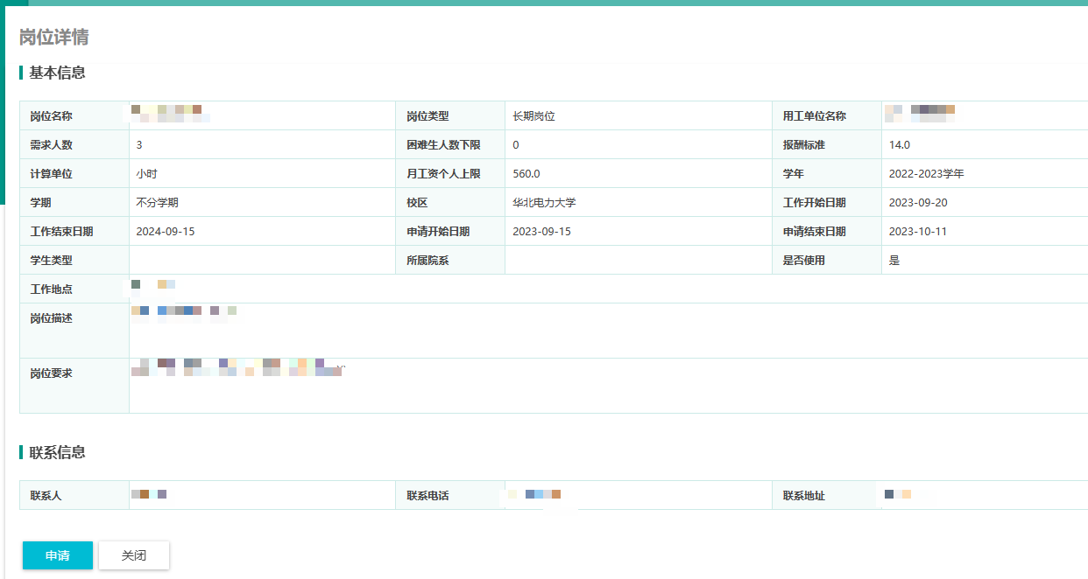

5、填写申请理由，提交申请。

- 待用工部门审核通过后，打印申请表（一式一份）和协议书（一式三份），交由导师签字后交给用工部门，用工部门统一将学生的材料交至学生资助管理中心盖章后取回两份，一份用工部门自留，一份由学生留存。
